SAMEDI 5 OCTOBRE 2024

SUJET EC 2

Sujet 1 (ESCP):

Dissertation (15 points): En 1905, le président Théodore Roosevelt déclare: “Our future history will be more determined by our position on the Pacific facing China than by our position on the Atlantic facing Europe”. Le siècle qui s’est écoulé lui a-t-il donné raison ?

Carte (5 points): En utilisant vos connaissances, construisez une carte appuyant et illustrant vos propos. La légende ne devra pas faire plus d’une page. Il est rappelé que la carte est obligatoire. Elle doit également comporter un titre.

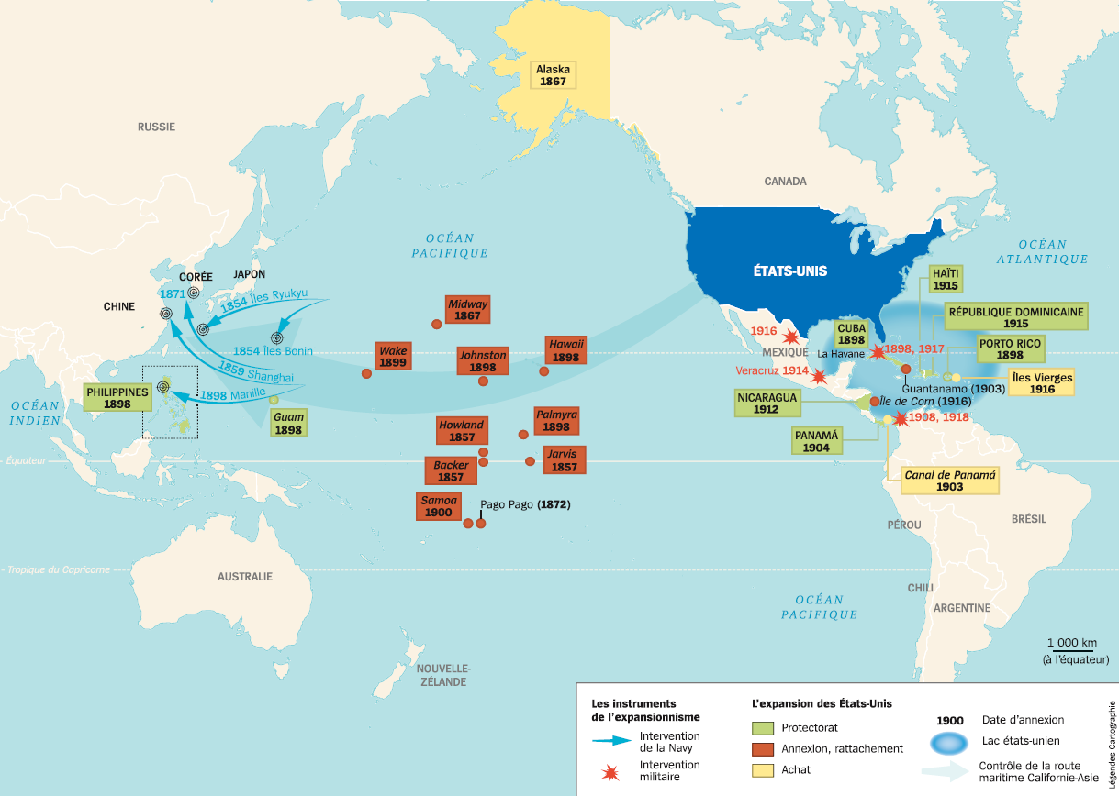
Document 1: La poussée ultramarine des États-Unis, 1898-1916
Source: magazine L’histoire

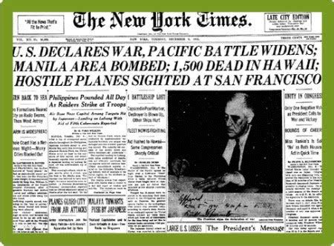
Document 2: Une du New York Times, 8 décembre 1941

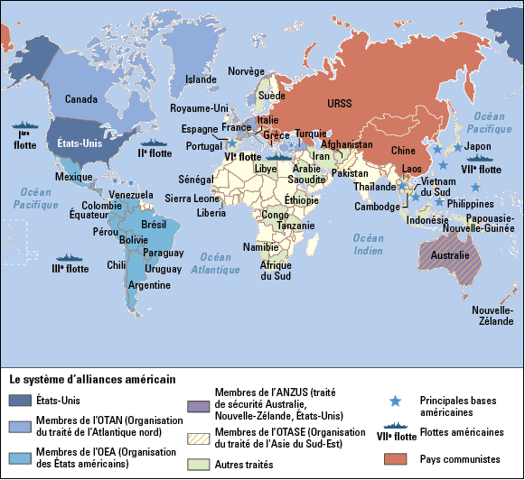
Document 3: Le système d’alliances des Etats-Unis pendant la Guerre froide
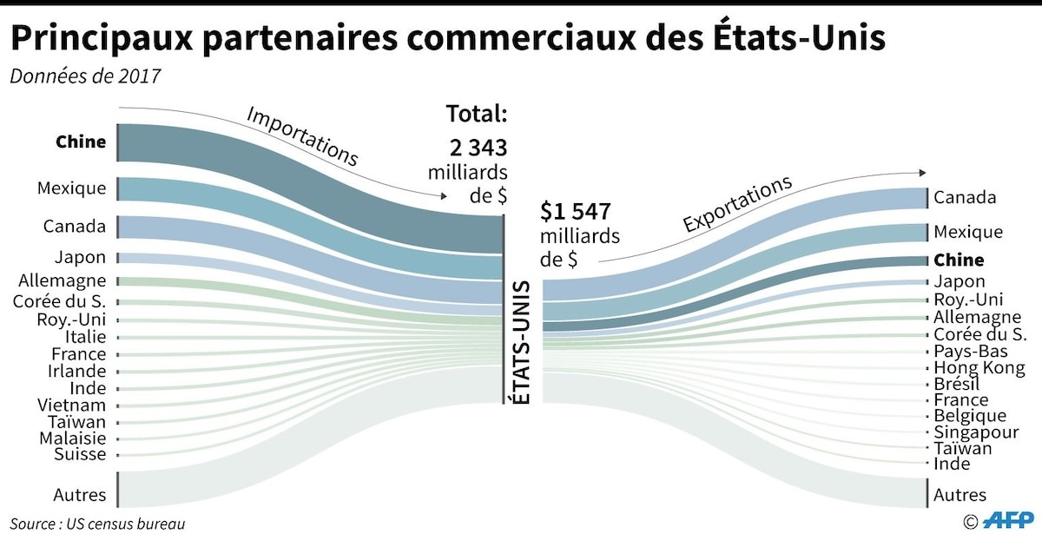
Document 4: Principaux partenaires commerciaux des Etats-Unis en 2017

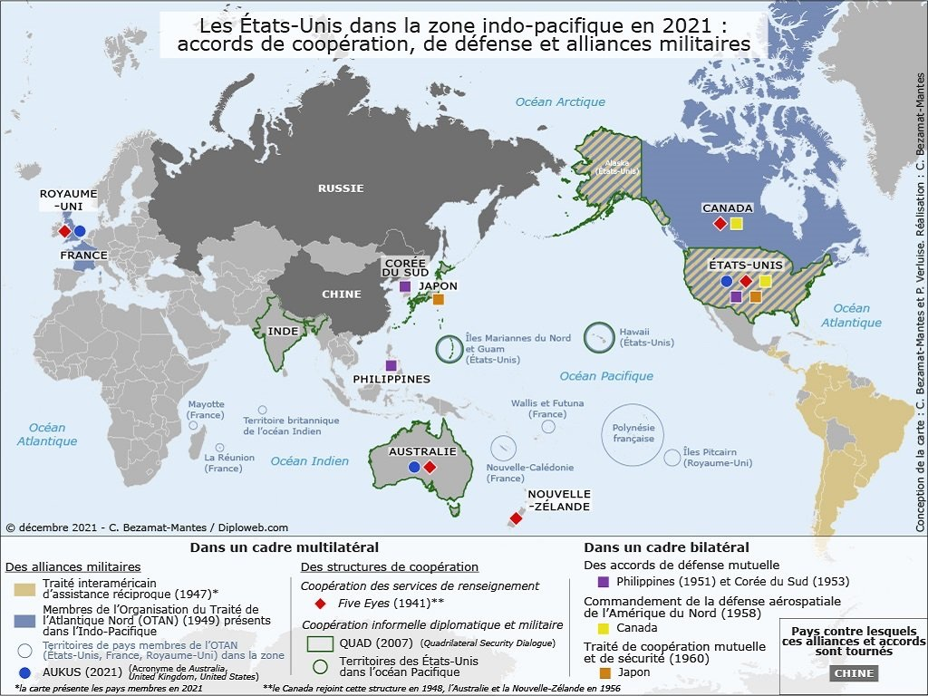
Document 5: Les Etats-Unis dans la zone indo-pacifique en 2021: accords de coopération, de défense et alliances militaires
Sujet 2 (type GEM):
Les Etats-Unis aujourd’hui, un pays en crise sociale et politique ?

Cartes
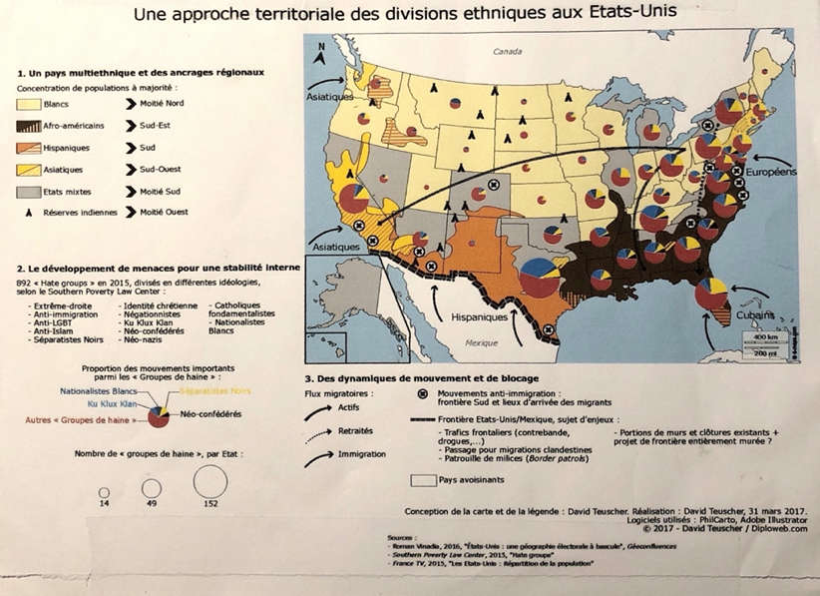
Document n°1

Document n°2
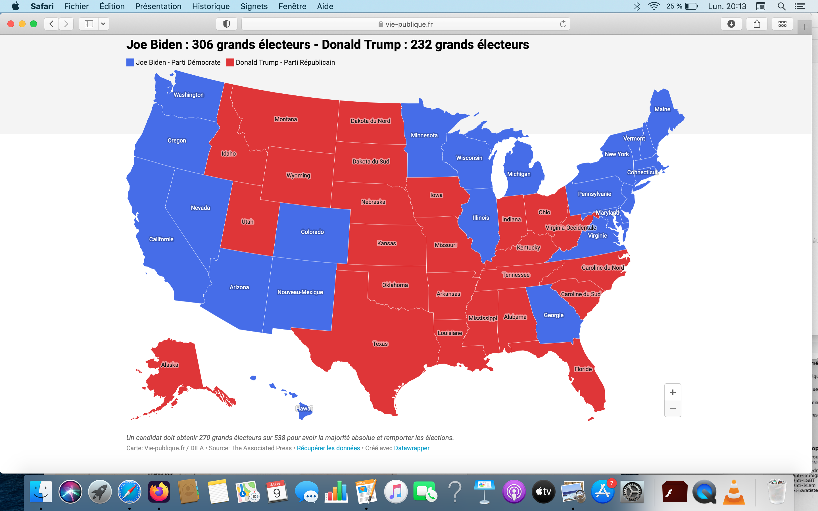
Résultats des élections présidentielles américaines de 2020 par Etat.

Indicateurs chiffrés
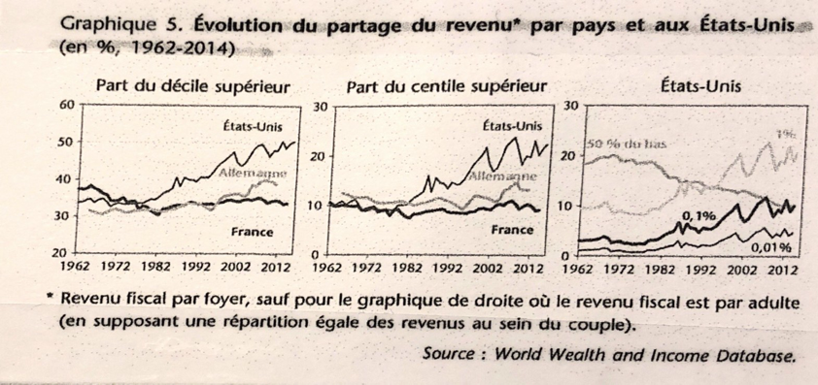
Document n° 3

Texte
Document n°4
Etats-Unis : une droite et une gauche radicalisées
[…]
Libéraux versus autoritaires
Deux psychologues américains, Jordan Moss et Peter O’Connor, […] ont travaillé sur un échantillon représentatif d’Américains et ont testé leurs réactions à toute une batterie de questions tournant autour de la politique. Première conclusion : il y a bel et bien une radicalisation des électorats, tant à gauche qu’à droite. Certes, selon eux, 30,9 % de l’échantillon peut encore se définir comme modérés. Mais ils ont trouvé 8,2 % d’extrémistes déclarés à gauche et 6,1 % à droite. 14,1 % des Blancs interviewés ont donné des réponses qui les classent dans l’alt-right.
A gauche, ils distinguent deux types de personnalités favorables à la political correctness, les libéraux, caractérisés par l’ouverture d’esprit, la compassion et le faible degré de conscience de leur identité, et les autoritaires, avocats de la cancel culture. Les premiers jugent favorablement la compassion et la politesse. Les seconds font preuve "d’absolutisme moral". Ils jugent faire partie des "bons" dans une vision manichéenne du monde.
A droite, ils repèrent l’effet en miroir de la politique des identités sur une fraction de l’électorat blanc. Là aussi, on trouve des tempéraments autoritaires. L_’alt-right_ est composée de personnes qui croient à l’existence d’une conspiration contre les Blancs et qui ne se reconnaissent pas dans le conservatisme classique. Ils sont surtout exaspérés contre tout ce qui leur apparaît comme progressiste.
Le vote "contre", une tendance dominante
Car de plus en plus, concluent les auteurs de l’étude, les Américains votent moins pour un programme ou une personnalité que contre ce qu’ils conçoivent comme un danger, perçoivent comme une agression. Ainsi, ce n’est pas le conservatisme qui a encore poussé 74 millions d’électeurs à voter pour Trump, mais leur opposition épidermique à la gauche "woke". Beaucoup se sont sentis agressés par des accusations de racisme et de sexisme qu’ils estiment imméritées.
Et Jordan Moss conclut l’article qu’il signe sur le signe Areo par une mise en garde adressée aux deux camps. La droite conservatrice ferait bien de se tenir à distance des identitaires blancs. Et la gauche libérale des excès de la cancel culture. Car, de manière générale, la droite et la gauche autoritaires tendent à mobiliser le camp d’en face. Et à en radicaliser les électeurs.
Source: article du site France Culture 12 janvier 2021

Sujet 3 (type ECRICOME)
Dissertation (14 points): Les Etats-Unis face à la mondialisation.

Document 1
Fortune Global 500 en 2021 (classement des 500 premières entreprises mondiales par le CA publié par le magazine américain Fortune)

Noms | Nationalité | Activité
Walmart | US | Commerce de détail
Amazon | US | Commerce électronique
State Grid | Chine | Energie
China National Petroleum | Chine | Energie
Sinopec | Chine | Energie
Saudi Aramco | Arabie Saoudite | Energie
Apple | US | Electronique
Volkswagen | Allemagne | Automobile
China State Construction Engineering | Chine | Travaux publics
CVS Health | US | Santé, pharmacie

Fortune Global 500 en 2000

Nom | Nationalité | Activité
Walmart | US | Commerce de détail
Exxon | US | Energie
General Motors | US | Automobile
BP | Royaume-Uni | Energie
Ford | US | Automobile
Enron | US | Energie
DaimlerChrysler | Allemagne | Automobile
Royal Dutch/Shell | Pays-Bas | Energie
General Electric | US | Construction électrique
Toyota | Japon | Automobile

Document 2
Le commerce extérieur des Etats-Unis (chiffres 2016/2017)
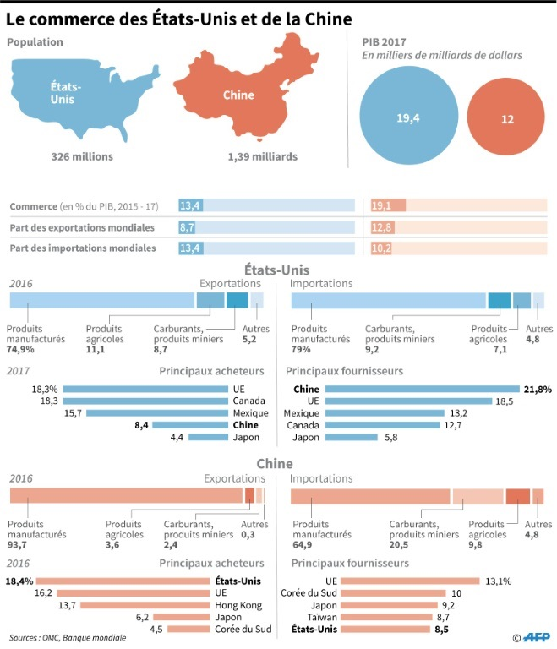

Document 3

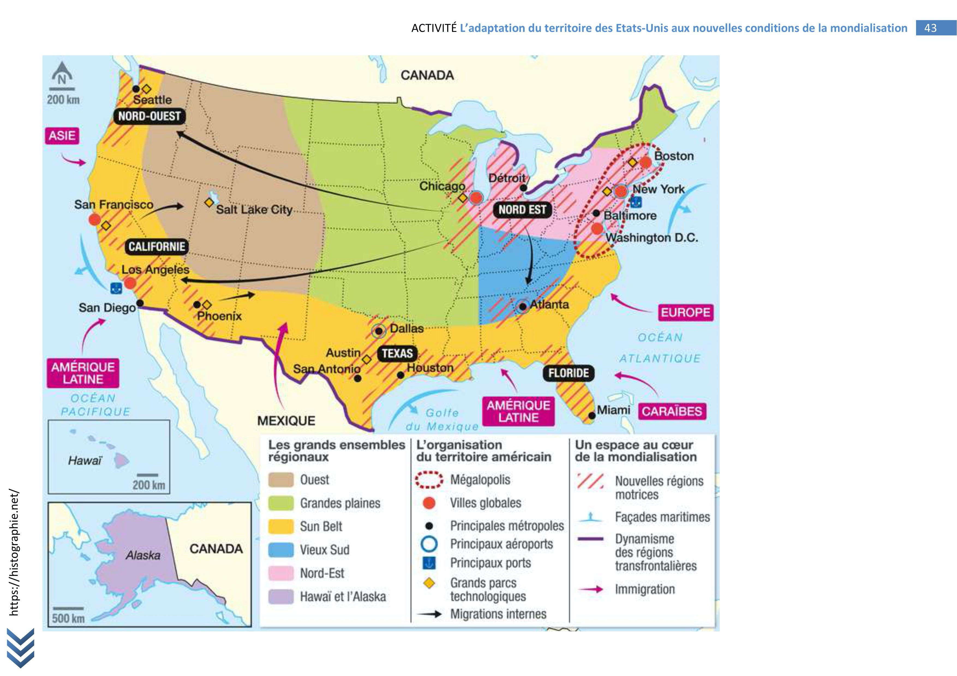
L’intégration inégale des territoires des Etats-Unis dans la mondialisation

Questions (6 points):
Le candidat répondra en s’appuyant sur les documents fournis aux 3 questions suivantes :

- Pourquoi peut-on dire que les Etats-Unis ont, par certains aspects, tiré profit de la mondialisation ?

2) Quelle est la principale conséquence géopolitique de la mondialisation pour les Etats-Unis ?

3) Quelles sont les conséquences politiques de l’inégale intégration des territoires américains à la mondialisation ?

